PLAN RATUNKOWY NURKOWISKA
JEZIORO GARCZYN
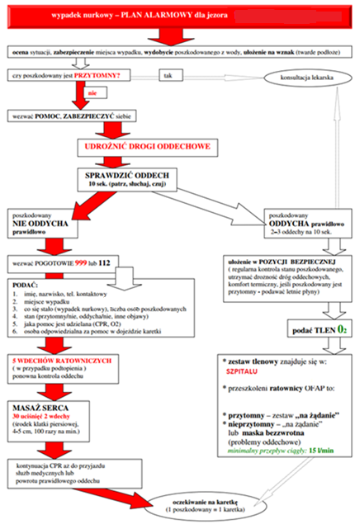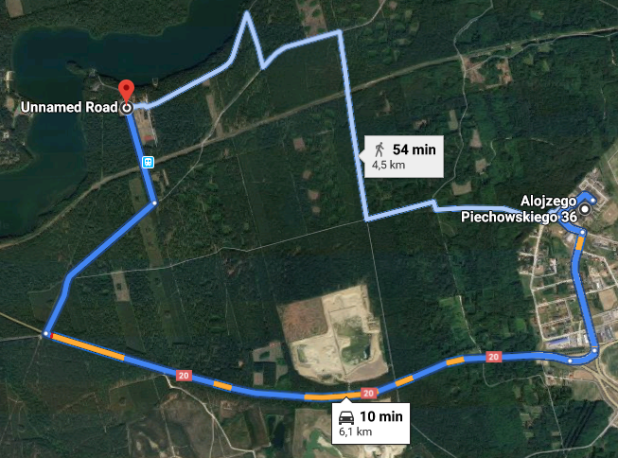
- TELEFONY ALARMOWE:
SZPITAL | 112  58 686 00 00 | ul. Piechowskiego 36, Kościerzyna | 6km/10min
STRAŻ POŻARNA | 998  58 686 33 86 | ul. Traugutta 6, Kościerzyna | 8km/14 min
POLICJA | 997  58 686 49 27 | ul. Zgromadzenia Księży Zmartwychwstańców 2, Kościerzyna | 8km/12 min
KOMORA DEKOMPRESYJNA | 58 622-51-63 | Ul. Pow. Styczniowego 9B, Gdynia | 70km / 80min
LEKARZ DYŻURNY KRAJ | 22 831-34-40 | Od 16:00 do 8:00
Lotnicze pogotowie Rat. | 22 227-76-60 | ul. Piechowskiego 36, Kościerzyna | 6km/10min
DAN Polska | 58 622-51-63 | Od 8:00 do 15:00

PLAN UTWORZONY 09.07.2019r. - PRZED NURKOWANIEM NALEŻY POTWIERDZIĆ DANE
ZANURZSIE.PL
Portal tworzony przez nurków dla nurków
kontakt@zanurzsie.pl, 506-687-199, www.zanurzsie.pl

